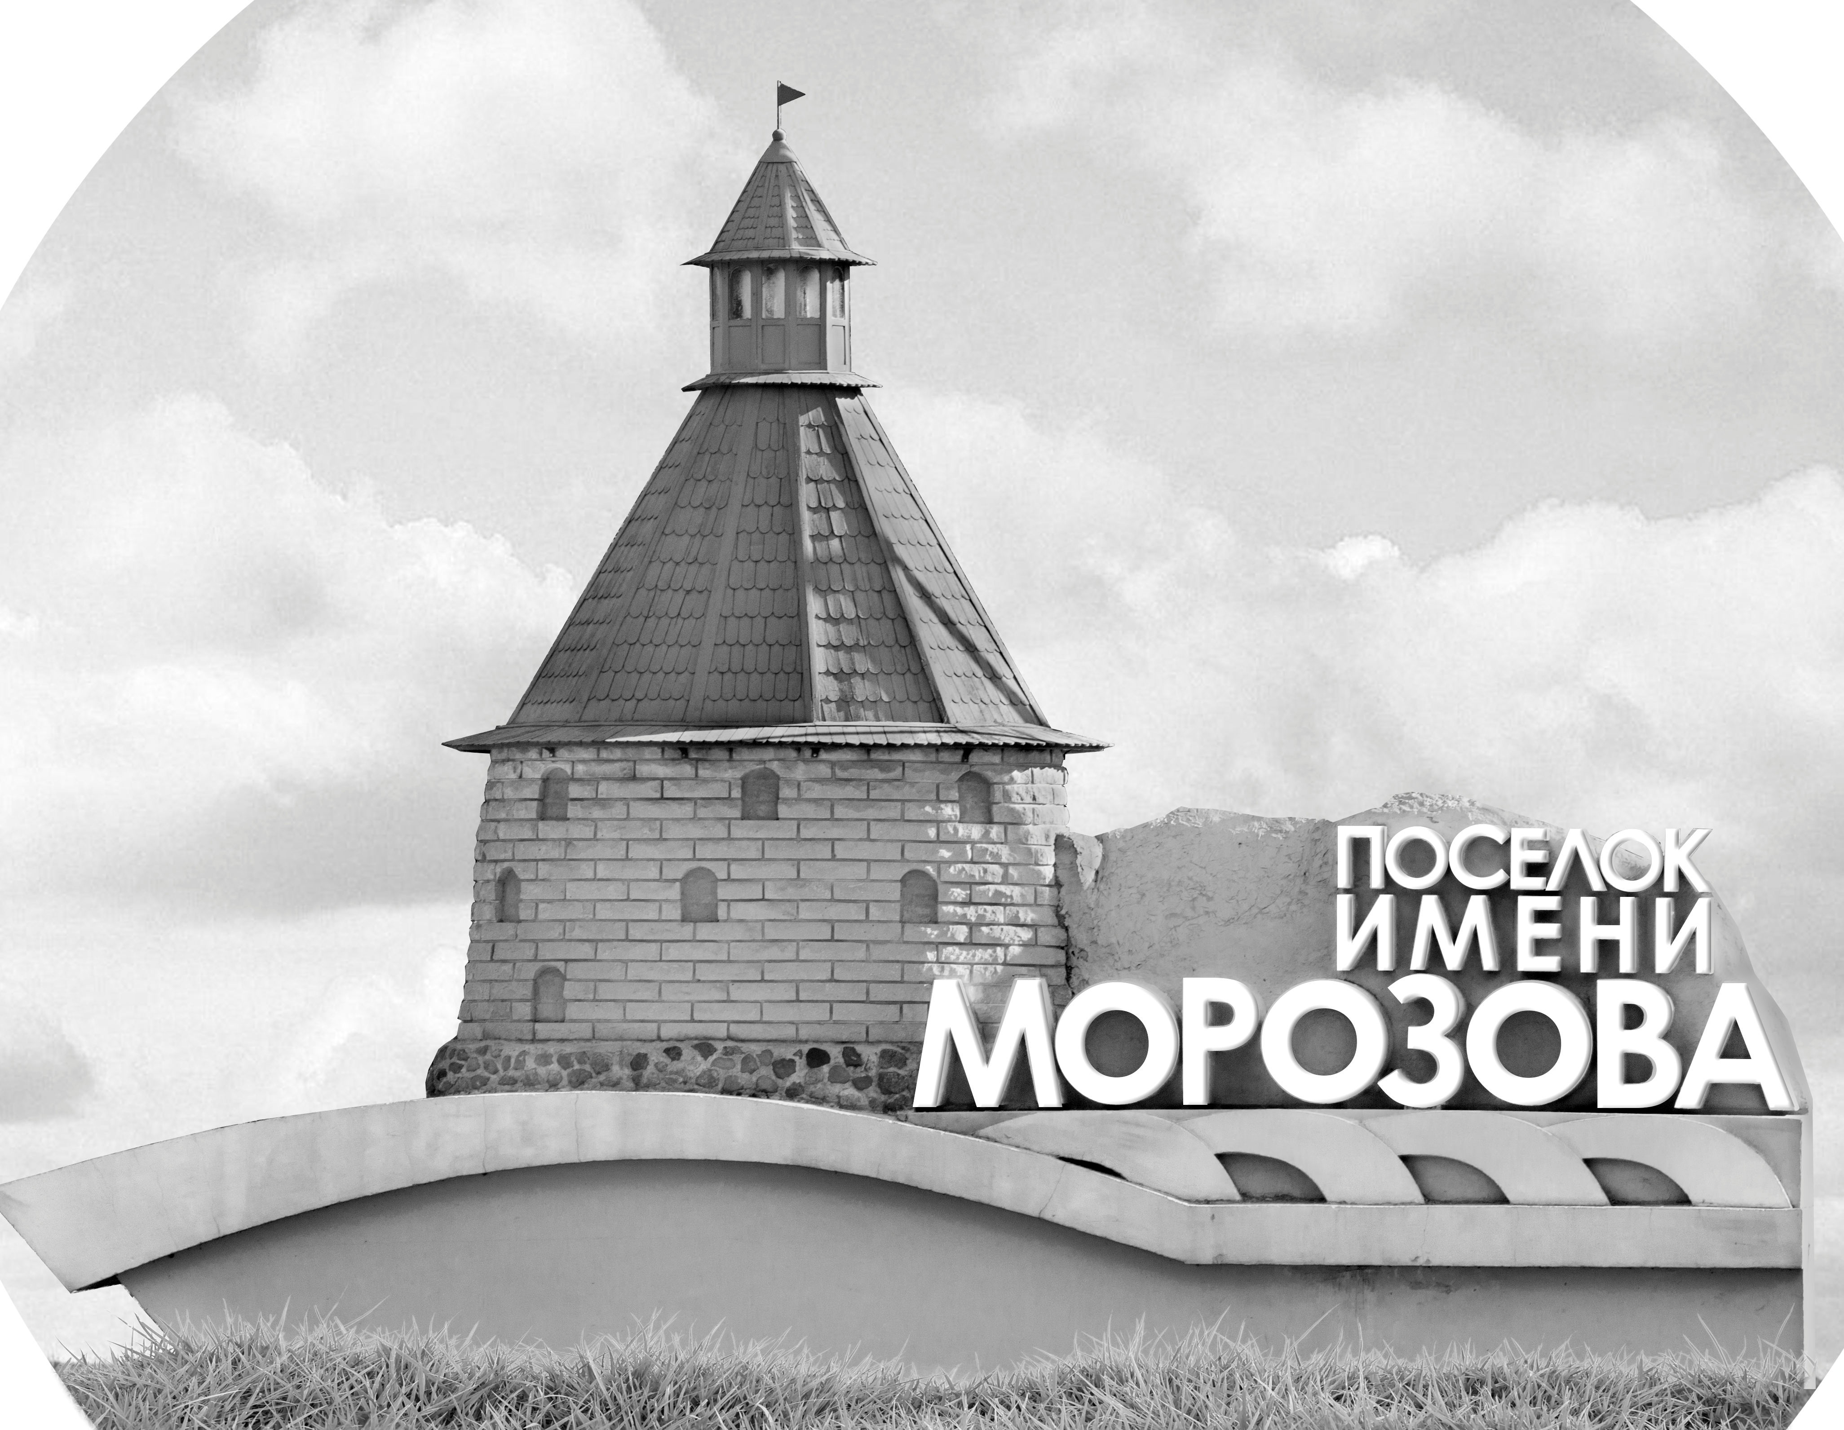 | ОФИЦИАЛЬНЫЙ ПРОТОКОЛ МАТЧА | Год рождения/Дивизион
 |  | 2011
1
Соревнование | Кубок Ладоги |  |  | Дата | 30.5.2022 | Игра № | 10
Место проведения | Ленинградская область | Арена | Хорс | Время | 14-00 | Зрители

«A» «Арктика» Мурманск |  |  |  |  |  | Взятие ворот |  |  |  |  |  |  | Удаления
№ | Фамилия Имя |  | (К/А) | Поз. | Игр. | # | Время |  | Г | А 1 | А 2 | ИС | Время |  | № | Мин | Нарушение | Начало |  | Оконч.
30 | Шувычкин Алексей |  |  | В | Да | 1 | 0 | 32 | 26 | 15 |  | +1 | 2 | 48 | 9 | 2 | ТЛ-КЛ | 2 | 48 | 3 | 47
37 | Цыкуненко Адам |  |  | В | Да | 2 | 0 | 51 | 9 | 22 |  |  | 6 | 07 | 7 | 2 | УД-КОЛ | 6 | 07 | 7 | 13
2 | Шульга Николай |  |  | З | Да | 3 | 18 | 36 | 9 | 29 | 24 |  | 19 | 59 | 7 | 2 | ПОДН | 19 | 59 | 20 | 08
7 | Кудюков Леонид |  |  | Н | Да | 4 | 40 | 24 | 9 |  |  |  | 34 | 52 | 26 | 2 | ПОДН | 34 | 52 | 36 | 52
8 | Веселов Семён |  | К | З | Да |  |  |  |  |  |  |  | 44 | 59 | 17 | 2 | БЛОК | 44 | 59 | 45 | 00
9 | Шкредов Гордей * |  |  | Н | Да
13 | Чичкаленко Степан |  |  | Н | Да
15 | Пензул Дмитрий |  |  | Н | Да
17 | Уланов Максим |  |  | З | Да
19 | Ибрагимов Александр |  |  | Н | Да
22 | Зубарев Даниил |  |  | З | Да
24 | Батева Вера |  |  | Н | Да
26 | Филимонов Денис |  |  | Н | Да
29 | Паранчук Андрей |  |  | Н | Да
Главный тренер |  | Ионов Андрей |  |  |  | Тренер |  |  |  |  |  |  |  |  |  |  | подпись | ‌

«Б» «Альфа» Санкт-Петербург |  |  |  |  |  | Взятие ворот |  |  |  |  |  |  | Удаления
№ | Фамилия Имя |  | (К/А) | Поз. | Игр. | # | Время |  | Г | А 1 | А 2 | ИС | Время |  | № | Мин | Нарушение |  | Начало |  | Оконч.
2 | Сахаров Арсений |  |  | В | Да | 1 | 3 | 47 | 91 | 59 | 20 | +1 | 0 | 24 | 99 | 2 | ПОДН |  | 0 | 24 | 0 | 32
35 | Бедов Аркадий |  |  | В | Да | 2 | 4 | 11 | 21 |  |  | -1 | 4 | 02 | 95 | 2 | ПОДН |  | 4 | 02 | 6 | 02
5 | Габодзе Мераб |  |  | З | Да | 3 | 7 | 13 | 28 | 19 | 12 | +1 | 28 | 44 | 27 | 2 | ПОДН |  | 28 | 44 | 30 | 44
8 | Аничков Иван |  | А | З | Да | 4 | 10 | 36 | 21 | 99 | 95 |  | 36 | 03 | 22 | 2 | ТЛ-КЛ |  | 36 | 03 | 38 | 03
10 | Логвиненко Александр |  |  | Н | Да | 5 | 17 | 32 | 99 | 21 | 95 |  | 44 | 34 | 20 | 2 | ПОДН |  | 44 | 34 | 45 | 00
12 | Миронов Сильвестр |  |  | Н | Да | 6 | 20 | 08 | 22 | 18 | 21 | +1
18 | Окунь Сергей |  |  | З | Да | 7 | 27 | 04 | 21 | 99 | 18
19 | Левин Матвей |  |  | Н | Да | 8 | 27 | 41 | 28
20 | Прошкин Владимир |  |  | Н | Да | 9 | 32 | 09 | 99 | 21
21 | Беляевский Егор * |  | А | Н | Да | 10 | 39 | 15 | 91
22 | Вергасов Мартин |  |  | З | Да
27 | Прокушенко Артем |  |  | Н | Да
28 | Коробов Леонид |  | К | З | Да
44 | Горский Сергей |  |  | Н | Да
59 | Моисеев Василий |  |  | З | Да
72 | Дронин Дмитрий |  |  | Н | Да
87 | Кузнецов Семен |  |  | Н | Да
91 | Савостьянов Вячеслав |  |  | З | Да
95 | Закриев Берсан |  |  | Н | Да
99 | Гуло Иван |  |  | Н | Да
Главный тренер |  | Лазарев Игорь |  |  |  | Тренер |  | Сергеев Фёдор |  |  |  |  |  |  |  |  | подпись | ‌

Послематчевые броски |  |  |  |  | Игра вратарей |  |  |  | По периодам |  | 1 | 2 | 3 | ОТ | ПБ | Общ. | Время игры
«А» | «Б» | Вр «А» | Вр «Б» | Счет | Время |  | «А» | «Б» | Взятие ворот | «А» | 2 | 1 | 1 |  |  | 4 | Начало | 14 | 09
 |  |  |  |  | 0 | 00 | 37 | 2 |  | «Б» | 4 | 4 | 2 |  |  | 10 | Окончание | 15 | 13
 |  |  |  |  | 0 | 51 | 37 | 35 | Штрафное время | «А» | 4 | 2 | 4 |  |  | 10 | Тайм-аут «А»
 |  |  |  |  | 27 | 41 | 30 | 35 |  | «Б» | 4 | 2 | 4 |  |  | 10 | Тайм-аут «Б»
 |  |  |  |  | 30 | 00 | 30 | 2 | Броски по воротам | «А»
 |  |  |  |  | 45 | 00 | 30 | 2 |  | «Б» |  |  |  |  |  |  | ‌
 |  |  |  |  |  |  |  |  | Судьи при оштрафованных игроках | ‌ |  |  |  | Судья времени игры
 |  |  |  |  |  |  |  |  |  | ‌ |  |  |  | Секретарь
 |  |  |  |  |  |  |  |  | ‌Информатор | ‌ |  |  |  | подпись  ‌

Главный судья |  | Лучшие игроки матча | «Арктика» | Шкредов Гордей № 9
Главный судья |  |  | «Альфа» | Беляевский Егор № 21
подписи |  | Инспектор | ‌ | Замечания на обороте | Да | Нет

